Proef 2 – Gele Fosfor alternatieve proef via YOUTUBE-link (20240108)
Als je de proef met de gele fosfor die oplost in zwavelkoolstof en dan uitgegoten wordt op keukenpapier niet kunt-, of niet wilt doen, dan kun je de leerlingen deze proef laten zien:
https://www.youtube.com/watch?v=LK82rjh8E80
Benodigdheden:
- Witte- (ook wel genoemd gele-) fosfor, bewaard in een goed afgesloten glazen weckfles onder water
- Pincet met lange armen
- Mes
- Aansteker
Een weetje:
Witte fosfor is veel gevaarlijker en reageert veel sterker dan rode fosfor. (Dat laatste zit op het strijkvlak van een luciferdoosje, zoals we later nog zullen leren).

Waarneming:
Je neemt met een pincet een klein stukje witte fosfor uit het glas. Het kan op een handdoek droog gedept worden, maar dan zien we rook er af komen. (Zou het bij ca. 30 graden drooggedept worden, dan kan het stukje spontaan in de brand vliegen!)
Met het mes kun je een stukje er van afsnijden en dan zie je dat het snijvlak metaalkleurig is.
Een klein stukje wordt op een glazen schaaltje gelegd en aangestoken. Het begint enorm te roken en meteen hevig te branden en er spetteren kleine, brandende stukjes van af. Je hoort het sissen.
Zet een omgekeerd glas er overheen. Het lijkt of het vuur dooft. (Zoals we weten gaat normaal een vlam uit, omdat de zuurstof opraakt). Halen we het omgekeerde glas weg, dan begint het toch weer te branden.

Conclusie:
Witte fosfor is de gevaarlijke broeder van de rode fosfor

De volgende foto’s zijn gemaakt vanaf het YOUTUBE filmpje en daardoor minder duidelijk dan het filmpje zelf. Het beste is dus om het filmpje aan de leerlingen te tonen.

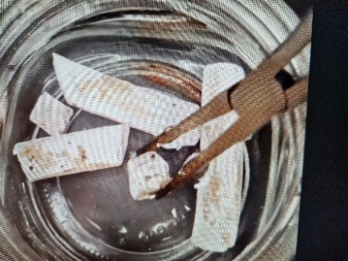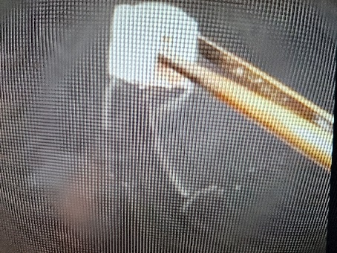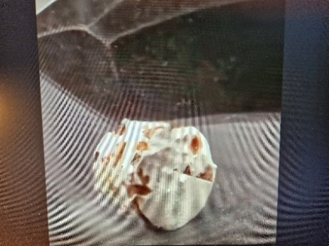
V.l.n.r.:
Een stukje witte fosfor wordt uit het water gehaald met een tang.
Met een pincet wordt het omhoog gehouden en het begint meteen te roken
Met een mes wordt er een klein stukje afgesneden

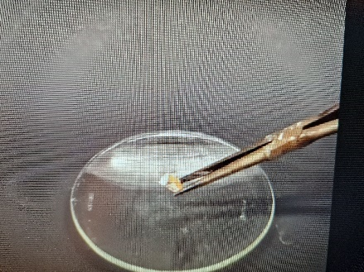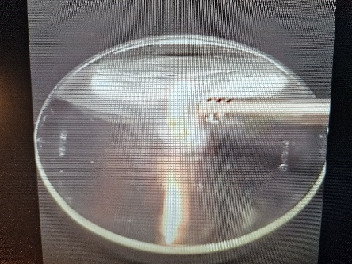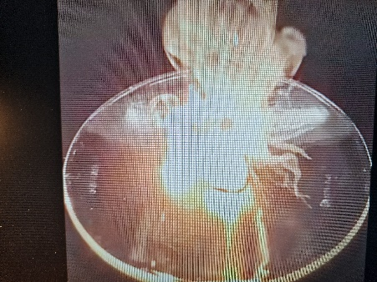
V.l.n.r.:
Het afgesneden stukje wordt op een glaasje gelegd
Met een aansteker wordt het aangestoken
Het brandt meteen zéér fel met veel rook

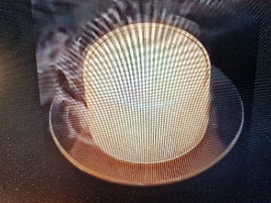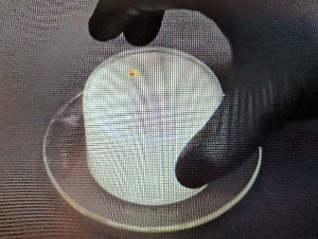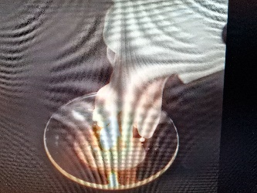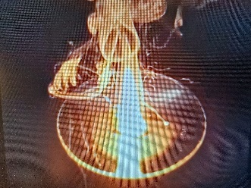
V.l.n.r.:
Er wordt als een soort stolp een bekerglas overheen gezet, in de hoop dat het vuur zal doven
Met handschoen aan wordt het stolpje er weer afgehaald
I.p.v. gedoofd te zijn gaat het opnieuw branden
Het brandt nog even fel en is moeilijk te blussen. Het enige wat helpt is laten uitbranden, maar er komen ook zeer giftige dampen vrij!

0-0-0-0-0-

